Příloha č. 1 ZD – Technická specifikace tkanin na výrobu prádla a lůžkovin

Technická specifikace tkanin na výrobu prádla a lůžkovin

Uvedená technická specifikace stanoví požadovanou kvalitu zboží. Pokud je použita obchodní firma nebo název či specifické označení zboží, které platí pro určitou osobu za příznačné, nebo způsob řešení specifický pro určitého výrobce, jedná se pouze o ilustrativní příklady technické specifikace. Zadavatel umožňuje pro plnění veřejné zakázky použití jiných, kvalitativně a technicky obdobných řešení, za současného splnění požadovaného účelu použití a kvality.

Předpokládaná specifikace dodávky tkanin a textilní galanterie pro vlastí výrobu prádla a lůžkovin (dále též „zboží“) vychází z podmínek Vězeňské služby České republiky. Záměrem zadávání veřejné zakázky je doplnění stávající skladby zboží při zachování jeho ověřených a užitných vlastností.

Zadavatel určuje a předkládá technickou specifikaci požadovaného zboží s odkazem na technické normy s tím, že zadavatel připouští v souladu s ustanovením § 46 odst. 3 zákona č. 137/2006 Sb., o veřejných zakázkách, ve znění pozdějších předpisů (dále jen „ZVZ“) použití a předložení i jiných kvalitativně a technicky obdobných řešení, která budou srovnatelná s požadavky dále uvedenými v této specifikaci.

- Specifikace požadovaných tkanin:

Bavlněné tkaniny na výrobu prádla a lůžkovin

CPV: 19212000-5 Bavlněné tkaniny
19245000-5 Tkaniny na povlečení

Zadavatel požaduje předložení vždy 1 kusu vzorku od každé položky tkaniny specifikované pod pořadovým číslem 1) až 5).

Vzorky tkanin pro předložení jsou požadovány v rozměru 0,5 m v dané šíři. Vzorky tkanin musí být doložené příslušnou dokumentací, zpracovanou v rozsahu stanoveném v zadávací dokumentaci (dále jen „ZD“) včetně zdravotní nezávadnosti a prokázání antibakteriálních a protiplísňových účinků.

Vzorky tkanin musí být předloženy v barevném provedení dle přesného požadavku.

Zadavatel požaduje potvrzení akreditované zkušebny o dodržení barevné odchylky dle CieLabu v toleranci - L ± 1,5, a ± 1, b ± 1, při měření barev spektrofotometricky dle ČSN EN ISO 105-J01 pro zadanou Pantone barevnou variantu.

Vzorky tkanin musí uchazeč předložit včetně kopií dokladů, vydaných příslušným akreditovaným certifikačním orgánem, který osvědčil shodu vlastností předkládaného vzorku tkaniny z pohledu úrovně splnění požadavků na užitné, kvalitativní
a hygienické vlastnosti, v souladu se zákonem č. 102/2001 Sb., o obecné bezpečnosti výrobků a technickými normami uvedenými níže.

Každý předkládaný vzorek tkaniny musí být zapečetěn příslušným akreditovaným certifikačním orgánem, který doklad prokazující shodu výrobku vystavil. Vzorek tkaniny v rozměru 0,5 m v dané šíři musí být též součástí dokumentace vydané příslušným akreditovaným certifikačním orgánem, prokazující shodu výrobku.

- Tkanina žlutá na výrobu pyžam, šíře 150 cm +/-2cm

Barevné provedení v toleranci dle CieLabu pro Pantone 14-1159 TPX.

Orientační parametry tkaniny:
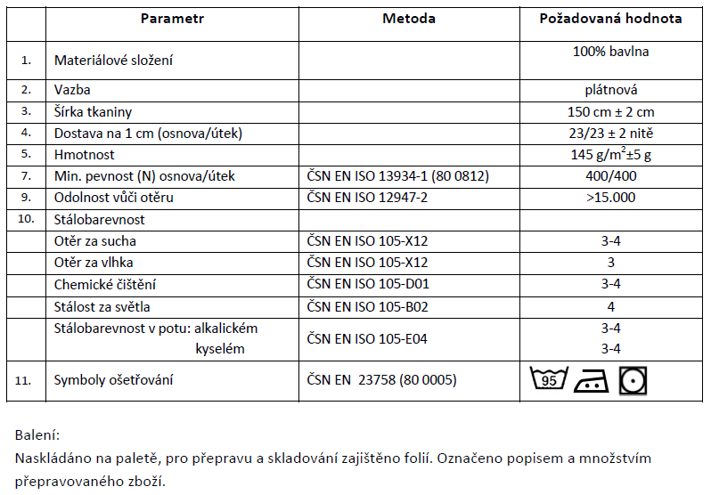

Orientační vzorek barvy tkaniny.

- Tkanina na výrobu trenýrek, šíře 150 cm +/-2cm

Barevné provedení v toleranci dle CieLabu pro Pantone 18-4027 TPX.

Orientační parametry tkaniny:

Orientační vzorek barvy tkaniny.

- Tkanina na výrobu prostěradel, ložního povlečení – přikrývky, podhlavníky - šíře 150 cm +/-2cm

Barevné provedení v toleranci dle CieLabu pro Pantone 11-0601 TPX.

Orientační parametry tkaniny:
Parametr | Metoda | Požadovaná hodnota
Materiálové složení |  | 100% bavlna
Vazba |  | plátnová
Šírka tkaniny |  | 150 cm ± 2 cm
Dostava na 1 cm (osnova/útek) |  | 23/23 ± 2 nitě
Hmotnost |  | 170 g/m2±5 g
Min. pevnost (N) osnova/útek | ČSN EN ISO 13934-1 (80 0812) | 400/400
Odolnost vůči otěru | ČSN EN ISO 12947-2 | >15.000
Stálobarevnost
Otěr za sucha | ČSN EN ISO 105-X12 | 3-4
Otěr za vlhka | ČSN EN ISO 105-X12 | 3
Stálost za světla | ČSN EN ISO 105-B02 | 4
Stálobarevnost v potu: alkalickém  kyselém | ČSN EN ISO 105-E04 | 3-4  3-4

Barva bílá.

- Tkanina na výrobu kuchyňských utěrek, šíře 159 cm +/-2cm

Tkalcovské pestře tkané provedení a barevné provedení dle fotografického vyobrazení.

Orientační parametry tkaniny:

Parametr | Metoda | Požadovaná hodnota
Materiálové složení |  | 100% bavlna
Vazba |  | plátnová
Šírka tkaniny |  | 159 cm ± 2 cm
Dostava na 1 cm (osnova/útek) |  | 29,5/29,5 ± 2 nitě
Hmotnost |  | 172 g/m²±5 g
Min. pevnost (N) osnova/útek | ČSN EN ISO 13934-1 (80 0812) | 300/300
Nasákavost | ČSN 80 0831 | Min. 90
Stálobarevnost
Otěr za sucha | ČSN EN ISO 105-X12 | 3-4
Otěr za vlhka | ČSN EN ISO 105-X12 | 3
Stálost za světla | ČSN EN ISO 105-B02 | 4

Orientační vzorek barevného a vzorového provedení tkaniny, pouze ilustrační foto.

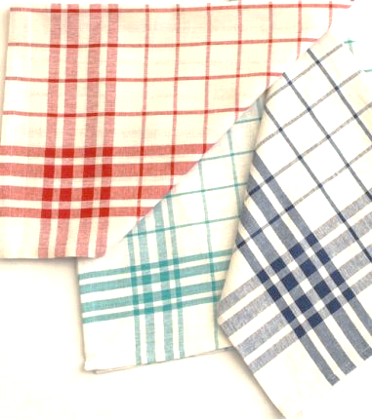

- Tkanina na výrobu ručníků, šíře 159 cm +/-2cm

Tkalcovské pestře tkané provedení a barevné provedení dle fotografického vyobrazení.

Orientační parametry tkaniny:
Parametr | Metoda | Požadovaná hodnota
Materiálové složení |  | 100% bavlna
Šírka tkaniny |  | 159 cm ± 2 cm
Dostava na 1 cm (osnova/útek) |  | 29,5/29,5 ± 2 nitě
Hmotnost |  | 185 g/m²±5 g
Min. pevnost (N) osnova/útek | ČSN EN ISO 13934-1 (80 0812) | 300/300
Nasákavost | ČSN 80 0831 | Min. 90
Stálobarevnost
Otěr za sucha | ČSN EN ISO 105-X12 | 3-4
Otěr za vlhka | ČSN EN ISO 105-X12 | 3
Stálost za světla | ČSN EN ISO 105-B02 | 4

Orientační vzorek barevného a vzorového provedení tkaniny, pouze ilustrační foto.
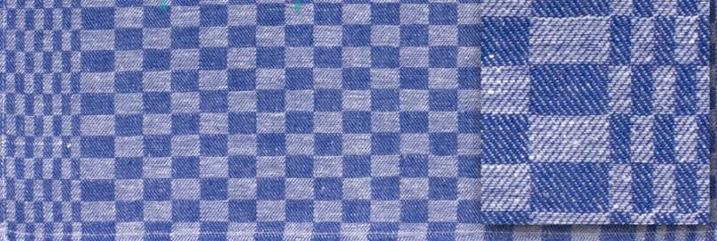

Vzorky požadovaného zboží jsou k dispozici k náhledu u zadavatele.

- Hodnoty ukazatelů zdravotní nezávadnosti tkanin

Ukazatel | Měřicí jednotka | Hodnota | Zkušební metoda
Obsah volného formaldehydu | mg.kg⁻¹ | max. 75 | ČSN EN ISO 14184-1
pH vodného výluhu | - | 4,5 – 7,5 | ČSN EN 1413  ČSN EN ISO 3071
Migrace prvků ¹⁾  - arsen  - olovo  - kadmium  - rtuť  - celkový chrom  - chrom (VI+)  - kobalt  - měď  - nikl | mg.kg⁻¹ | max. 1,0  max. 1,0  max. 0,1  max. 0,02  max. 2,0  max. 0,5  max. 4,0  max. 50,0  max. 4,0 | stanovení technikou AAS (např. ČSN EN ISO 15586, )
Obsah aromatických aminů |  | neprokázán | ČSN 62 1156

Stálobarevnost | změna odstínu/zapouštění
V chemickém čištění | ČSN EN ISO 105-D01 | min. 3-4
v potu (kyselý/alkalický) | ČSN EN ISO 105-E04 | min. 3-4
při žehlení | ČSN EN ISO 105-X11 | min. 3-4
v otěru (suchý/mokrý) | ČSN EN ISO 105-X12 | Suchý otěr min. 3-4  Mokrý otěr min. 3
na světle | ČSN EN ISO 105-B02 | min. 4
při praní | ČSN EN ISO 105-C06 | min. 4/3-4

- Balení tkanin pro přepravu a skladování.

Tkanina naskládána na paletě. Pro přepravu a skladování se tkanina na paletě zajistí folií. Každá paleta se označí přepravním listem, kde se uvede popis přepravovaného zboží a rozpis jeho množství.

Kontaktní osoba:
Ing. Pavla Košaříková, pkosarikova@grvs.justice.cz, tel.: +420 244 024 510

